JOVENS REPÓRTERES PARA O AMBIENTE
PLANIFICAÇÃO DE PROJETO JRA
Tema: Espécies invasoras

Público-alvo:
- 8º ano – Ciências Naturais
- 9º ano - Geografia
- Qualquer ano – Cidadania e Desenvolvimento

Motivação:
- Apresentar a metodologia JRA (mostrar materiais que se encontram na “inspiração”; mostrar trabalhos anteriores)

Problema:
Impactes da propagação de espécies invasoras: os casos da Cortaderia Selloana (plumas, penachos ou erva-das-pampas) e da Oenothera glazioviana (erva-dos-burros)

Aspetos a considerar:
- Características destas espécies
- Causas da introdução e propagação destas espécies
- Impactes da sua propagação
- Controlo da espécie

Etapas do desenvolvimento do trabalho:

Etapas 1 e 2 – INVESTIGAR E PROCURAR SOLUÇÕES

- Pesquisa orientada – os alunos devem pesquisar numa lista de sites fornecida pelo professor: enquadramento temático (abordagem dos conceitos fundamentais como espécie autóctone; espécie exótica e espécie invasora); legislação portuguesa que regula a classificação das espécies exóticas/invasoras; principais espécies invasoras em Portugal; aspetos a considerar relativamente às duas espécies (características; causas da introdução e propagação; impactes da sua propagação; controlo)
- Convidar um especialista para realizar uma palestra
- Preparar e realizar uma entrevista a um especialista
- Contactar com instituições como a câmara municipal; a equipa Invasoras.pt; habitantes locais; jardineiros; ...
- Realizar trabalho experimental (germinação de sementes; transplantação, …), trabalho de laboratório (observação com lupa e microscópio) e atividades de campo (mapeamento na app iNaturalist; participação na SEI – Semana das Espécies Invasoras; ações de controlo na escola e área envolvente; filmagens; fotografia)
Etapa 3 – REPORTAR

- Redação de um artigo individual sobre as espécies estudadas, podendo utilizar diferentes enfoques
- Selecionar as fotos adequadas, que deverão ser de autoria do aluno que escreveu o artigo
- Realização de fotorreportagens

Etapa 4 – DISSEMINAR

As peças jornalísticas serão divulgadas da seguinte forma:
- Publicação na plataforma JRA
- Realização de uma palestra na escola ou na Junta de Freguesia, dirigida à comunidade, na qual os alunos apresentem as peças jornalísticas produzidas
- Divulgação no site da Escola e no Circuito Interno de TV
- Envio para a Junta de Freguesia e Câmara Municipal
- Envio para jornais locais

Exemplo de divulgação de ação de controlo:

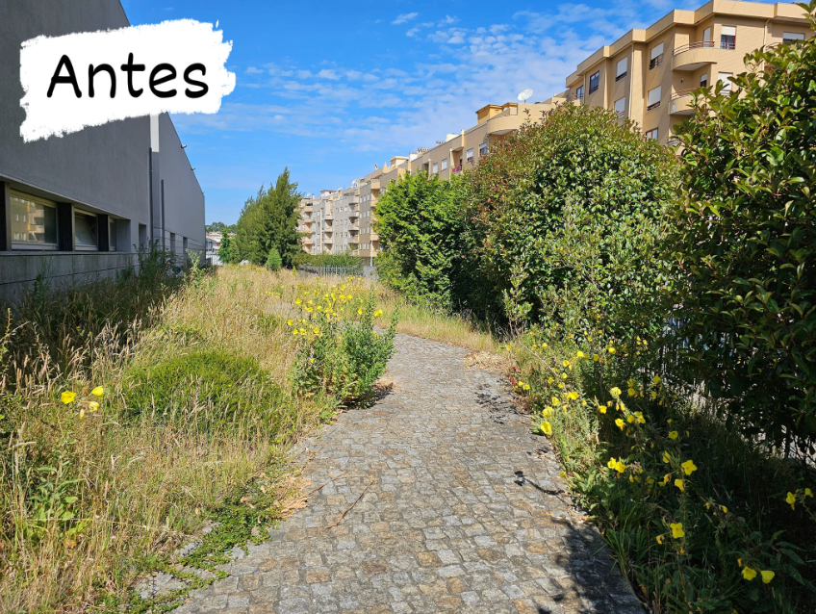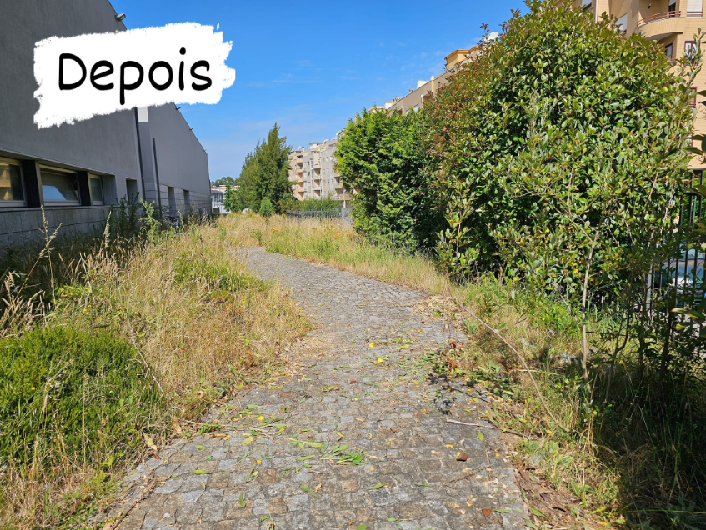

ALGUNS CUIDADOS A TER
- Ceder aos alunos uma lista de fontes fidedignas;
- Explicar como referenciar essas fontes;
- Autoria das fotos: pedir a cada aluno que se fotografe no local de cada foto que tira, para provar a sua autoria.

DICAS ÚTEIS

Dica 1 – Tamanho das frases e linguagem

Em vez de:
"Durante esta etapa do percurso, é possível sentir o odor a queimado, em resultado do incêndio ocorrido no domingo, dia 15 de outubro."

Deve estar:
"Nesta etapa do percurso ainda é possível sentir o cheiro a queimado. O incêndio de 15 de outubro queimou ... [indicar área, extensão, descrever o que foi queimado]"

Ou seja:
Devem ler o texto alto, identificar frases e parágrafos que estejam muito grandes e sejam difíceis de ler. Simplificar a linguagem sempre que possível. Números até 10 devem ser escritos por extenso: "uma hora e meia".

Dica 2 - Citação do entrevistado:

Em vez de:
"João Paulo Silva, do Canelas TRAIL, explica que as caminhadas noturnas na Serra de Canelas pretendem, “juntar pessoas” e fomentar a adoção de um “estilo de vida saudável, que contribua para que se sintam bem” disse João Paulo Silva.

Deve estar:
"Juntar pessoas" é o objetivo das caminhadas noturnas na Serra de Canelas, diz João Paulo Silva, do Canelas TRAIL. A ideia é contrariar a tendência para se isolarem em suas casas e fomentar a adoção de um “estilo de vida saudável, que contribua para que se sintam bem”.

Ou seja:
Sempre que possível evitar começar com o nome do citado, a não ser que seja mais importante que a informação que ele deu. Colocar sempre vírgula depois de citação antes do nome do citado: "...Canelas”, esclarece..."

Clélia Álvares | Escola Secundária da Gafanha da Nazaré, Ílhavo
Conceição Marques | EBS Alto dos Moinhos, Sintra
Maria José Monteiro | Escola Secundária da Amora, Seixal
Odete Melo | Escola Básica e Secundária de Canelas, Vila Nova de Gaia
Patrícia Adrahi | Escola Secundária José Saramago, Mafra

